## نکات مهم در نصب و راه اندازی کابل دراپ فیبر نوری

نصب و راه اندازی کابل های دراپ فیبر نوری اهمیت بسیاری دارد و هر مرحله از نصب باید کاملا دقیق و توسط متخصصان انجام شود. در این مقاله به بررسی کلی نصب و راه اندازی کابل های دراپ فیبر نوری می پردازیم برای اطلاعات بیشتر با ما همراه باشید.

قبل از نصب و راه اندازی کابل های فیبر نوری لازم است ابتدا دو امر بسیار مهم را انجام دهید. این امور عبارت‌اند از:

### بررسی محل نصب کابل فیبر نوری

برای نصب کابل های فیبر نوری ابتدا باید مطمئن شوید که آن منطقه تحت پوشش فیبر نوری مخابرات هستند یا خیر. برای اطلاع از این امر تنها کافی است با مخابرات تماس بگیرید. اگر منطقه شما تحت پوشش فیبر نوری مخابرات بود می توانید برای نصب کابل فیبر نوری اقدام کنید.

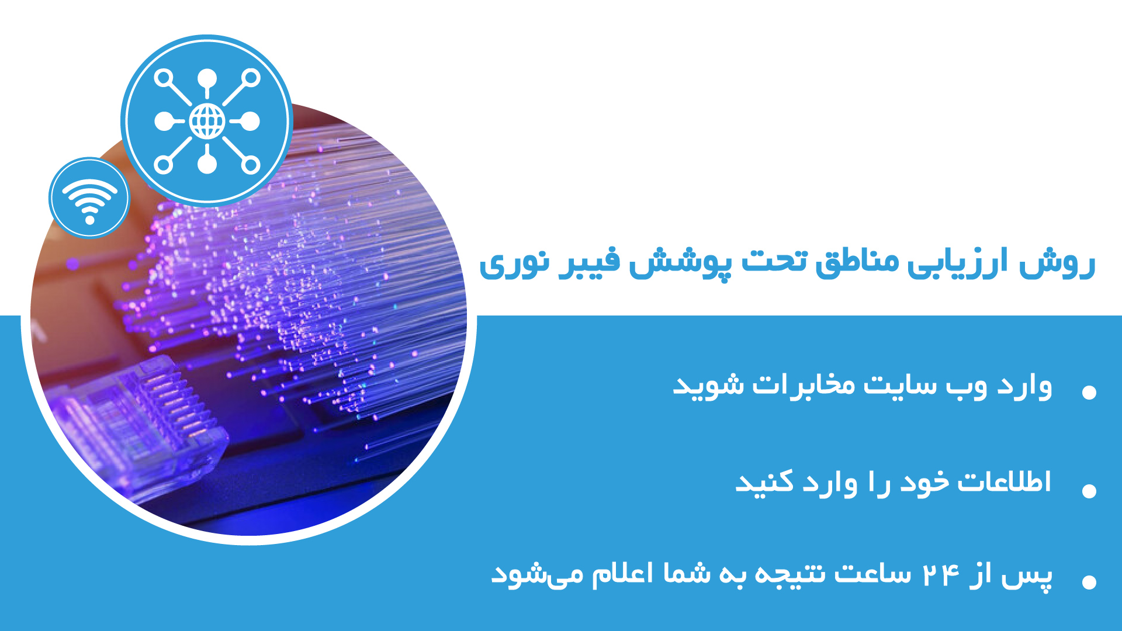

### انتخاب روش اتصال مناسب

برای اتصال کابل های فیبر نوری دو روش وجود دارد. یکی پیوند ذوبی و دیگری پیوند مکانیکی است. ثابت شده است که اتصال فیوژن یک اتصال با کیفیت بالا با تلفات درج و بازتاب کم ارائه می دهد. با این حال، هزینه های اولیه، هزینه های تعمیر و نگهداری و سرعت پایین نصب اتصال فیوژن مانع از وضعیت آن به عنوان راه حل ترجیحی در بسیاری از موارد می شود.

اتصال مکانیکی به طور گسترده در نصب کابل های فیبر نوری در اغلب کشور ها مورد استفاده قرار می گیرد، زیرا اتصال مکانیکی را می توان در مزرعه با استفاده از ابزار های دستی ساده و اسپلایسر مکانیکی ارزان در عرض 2 دقیقه به پایان رساند.

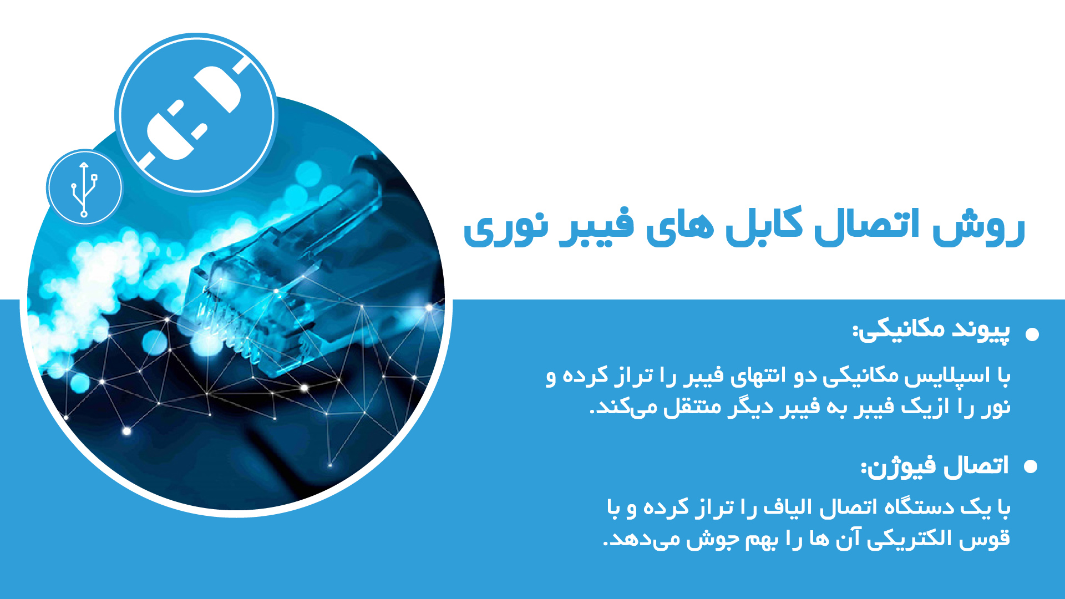

## باید ها و نباید های نصب

نصب و راه اندازی کابل های فیبر نوری می وانند بسیار خطرناک باشند به همین دلیل به شما پیشنهاد می کنیم برای نصب آن ها از کارشناسان و متخصصان مربوط به این حوزه کمک بگیرید. اما چه خودتان بخواهید این کابل ها را نصب کنید چه کارشناسان باید چندین نکته را در نظر بگیرید. این نکات عبارت‌اند از:

1. یک برنامه نصب ایجاد کنید تا مکان مورد نیاز تجهیزات، الزامات آزمایش و مشکلات احتمالی یا نگرانی های ایمنی را یادداشت کنید.
2. هرگز کابل ها را فشار ندهید، که می تواند شعاع خمیدگی کابل ها را نقض کند. در عوض آن ها را بکشید
3. از روان کننده برای افزایش دوام و به حداقل رساندن شکستگی هنگام نصب فیبر نوری در لوله ها استفاده کنید.
4. نباید از حداکثر حد افزایش عمودی کابل تجاوز کنید، این کار می تواند فیبر نوری شما را در معرض آسیب قرار دهد.
5. برای به حداقل رساندن شکستگی و سایر مشکلات احتمالی، برای نصب به متخصصان آموزش دیده تکیه کنید. برای این کار می توانید از شرکتی که فیبر را از آن تهیه کردید کمک بگیرید. این شرکت ها اغلب ارائه دهنده انواع خدمات فیبر نوری نیز می باشند.­­­­

